**TUGAS WEB PROGAMMING 2**

**SISTEM INFORMASI PARIWISATA TEGAL**



**Dosen Pengampu : M.Muzaki, S.Kom**

**KELOMPOK 5 :**

1. Yuri Mahendra(17090005)
2. Khaerul Anam(17090099)
3. Dita Ardiyani (17090016)

**PROGRAM STUDI SARJANA SAINS TERAPAN**

**TEKNIK INFORMATIKA**

**POLITEKNIK HARAPAN BERSAMA TEGAL**

**2018/2019**

SISTEM INFORMASI PARIWISATA TEGAL

1. **Deskripsi Aplikasi (yuri mahendra)**

Latar belakang

Pariwisata berbasis website merupakan adanya suatu manajemen sistem informasi kepariwisataan. Dengan adanya sistem ini akan memudahkan wisatawan dalam menentukan rencana perjalanan wisatanya di kota tegal.

1. **Analisis modul**

Pada Halaman Website Pariwisata

1. Menu beranda = Berisi tentang sekilas obyek wisata
2. Tema wisata = Berisi data pilihan wisata alam maupun religi
3. Peta wisata = Berisi  menjelaskan lokasi tempat tujuan wisata di dalam suatu kota atau kabupaten, yang sudah menggabungkan informasi pariwisata.

Pada Halaman Dashboard Admin

1. Mudah dalam mengedit sendiri setiap saat tampilan temanya
2. Melihat atau menganalisis semua tampilan tema dalam website
3. Dapat menambahkan obyek pariwisata yang ada dalam website
4. Dapat menghapus obyek pariwisata mana yang ingin dihapus
5. **UI mockup (dita ardiyani)**
6. **Halaman beranda user**

halaman utama atau beranda merupakan bagian depan dari sebuah web yang dapat memudahkan navigasi ke halaman-halaman lain dalam web tersebut.

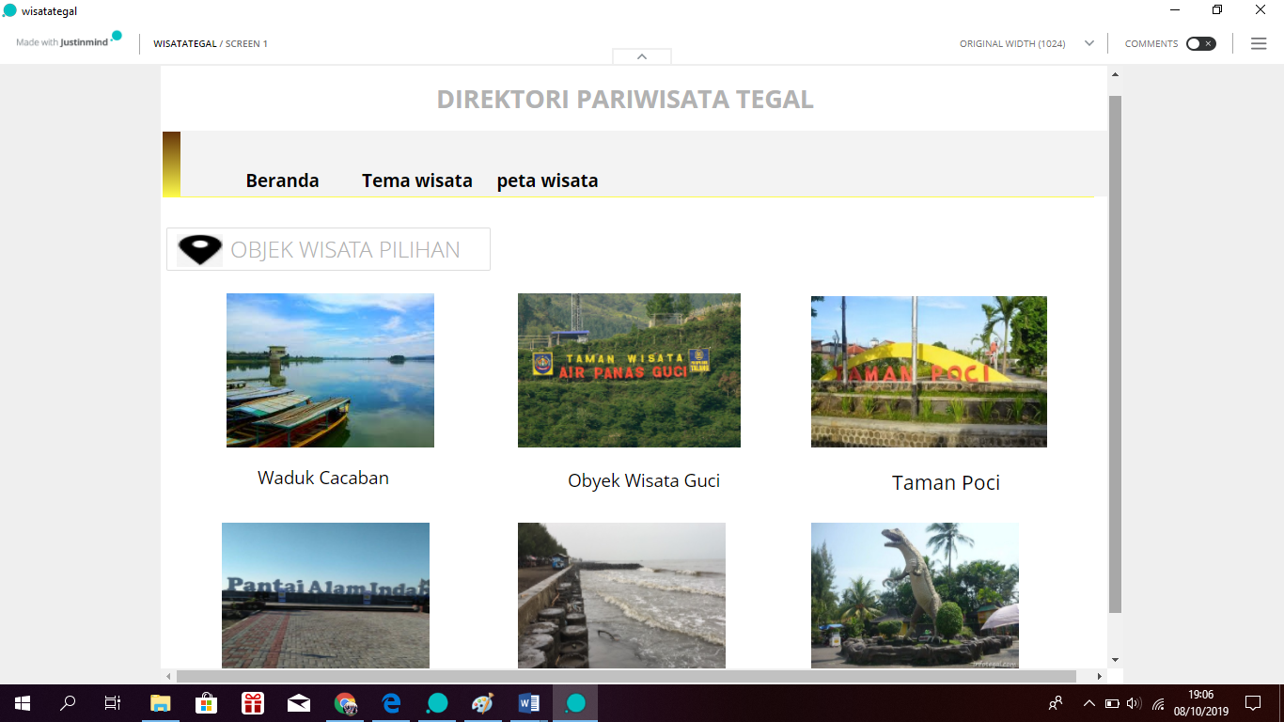

1. **Halaman tema wisata**

Halaman tema wisata adalah jenis situs perjalanan yang melihat ke mana pengguna akan pergi dan mencocokannya dengan tempat-tempat lain yang mungkin ingin mereka kunjungi berdasarkan dari jejak wisata orang lain yang telah pergi ke sana

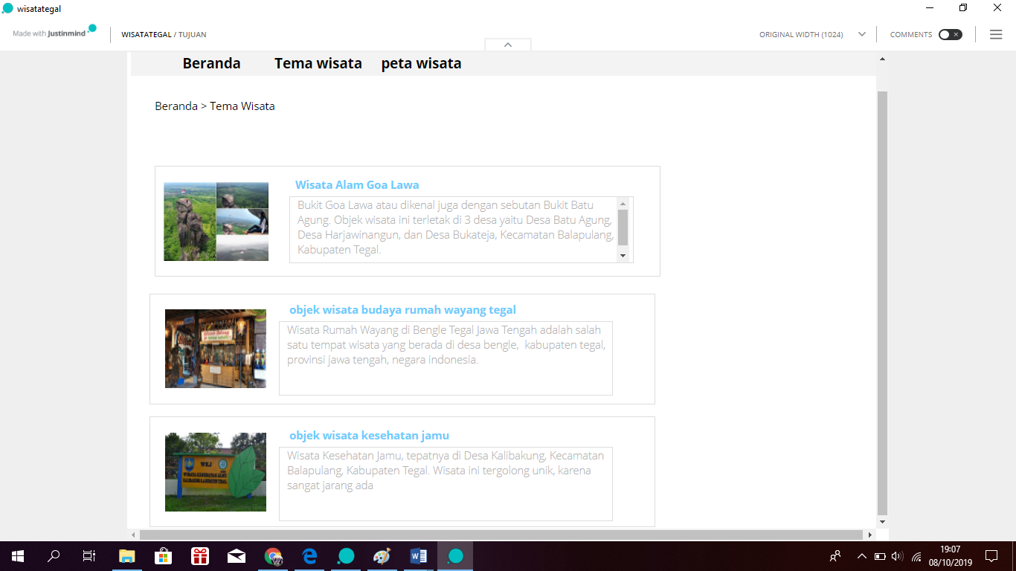

1. **Halaman peta wisata**

menampilkan informasi berupa peta, alamat dan deskripsi singkat dari objek wisata yang akan dituju

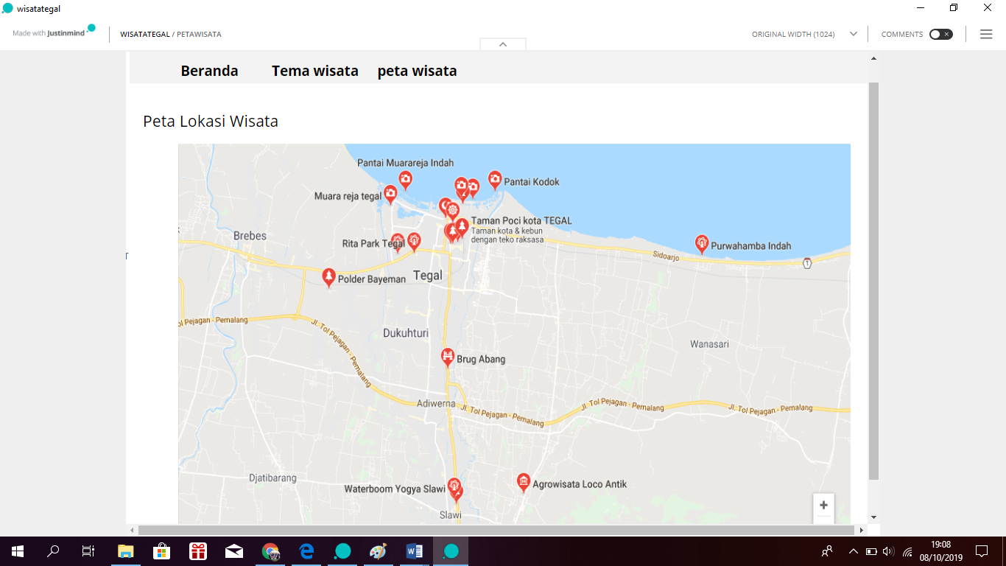

1. **Halaman login admin**

Halaman login admin digunakan poleh user admin untuk masuk ke system.

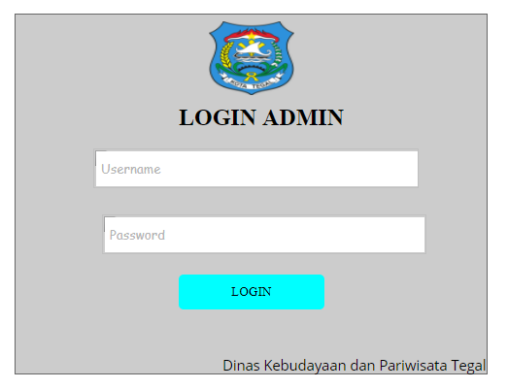

1. **Tampilan halaman utama admin**

halaman utama atau beranda adalah tampilan menu yang pertama kali ditampilkan setelah berhasil login.

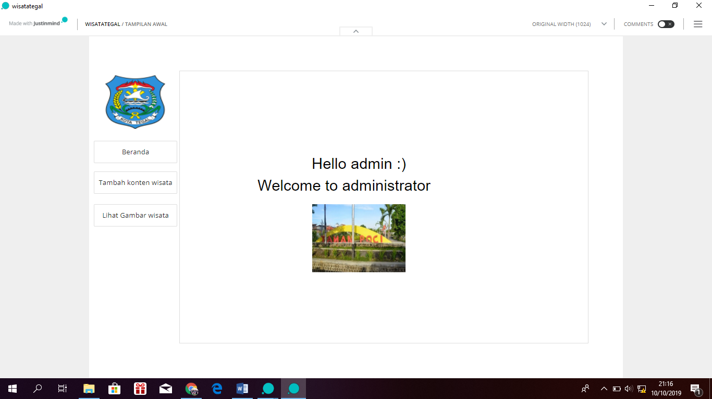

1. **Tambah destinasi pariwisata**

Bagian ini untuk mengisi data pariwisata seperti kategori wisata, alamat wisata

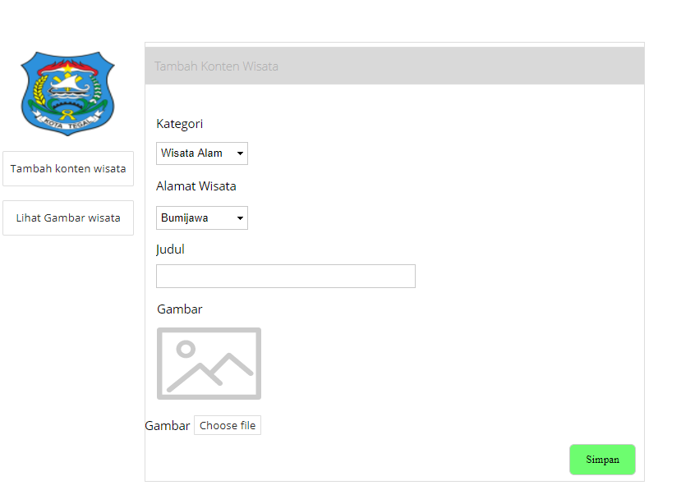

1. **Lihat tabel wisata**

Halaman ini akan ditampilkan data tabel wisata yang terdiri dari jenis foto, nama, lokasi. User admin dapat melihat data tabel wisata

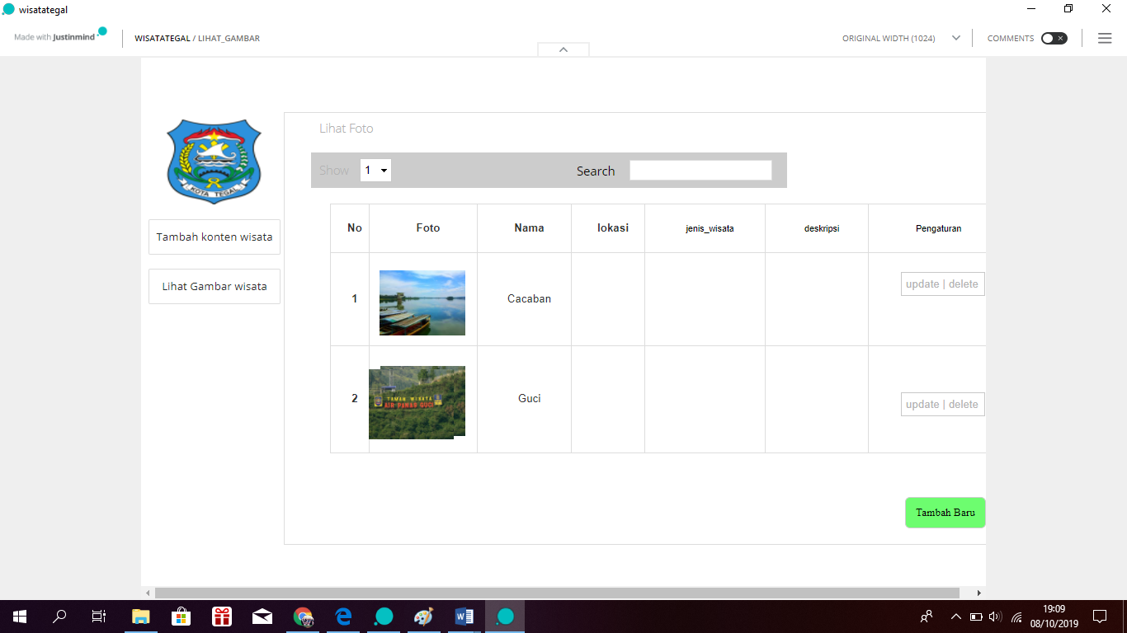

1. SKEMA DATABASE (khaerul anam)

* tabel admin

|  |  |  |  |
| --- | --- | --- | --- |
| Nama field | Type data | panjang | keterangan |
| Id_admin | tinyint | 5 | kode |
| admin | varchar | 30 | Nama administrator |
| password | varchar | 30 | kode |
| Status_admin | date |  | 0000-00-00 |

*tabel obyek wisata

|  |  |  |  |
| --- | --- | --- | --- |
| Nama field | Type data | panjang | keterangan |
| Nama Obyek wisata | varchar | 50 | Nama obyek wisata |
| Jenis Obyek wisata | varchar | 50 | Jenis obyek wisata |
| Isi_obyek wisata | text | 200 | Keterangan obyek wisata |
| Koordinat_obyek wisata | varchar | 50 | Posisi obyek wisata |
| Harga Tiket_obyek wisata | varchar | 50 | Harga Tiket wisata |